GUÍA DE APRENDIZAJE
Nombre del Estudiante |  |  | Curso: 4 año A
Nombre del Estudiante |  |  | Fecha: 08 al 12 de junio
Unidad: 1 | Sistema Locomotor
O.A.(s): | Comprender que el movimiento del cuerpo está coordinado con músculos, huesos, tendones y articulaciones (OA6)
Habilidad | Identificar - Comprender
Docente: | Lenka Castro Carrasco | Asignatura: | Ciencias Naturales

Anteriormente aprendimos sobre el esqueleto humano, ahora seguiremos
Aprendiendo sobre nuestro sistema locomotor, que es el que permite que nuestro cuerpo se mueva
¿Has pensado alguna cómo es posible que puedas doblar la columna vertebral?
Agacharse, flectar el tronco y muchos otros movimientos son posibles gracias a las articulaciones
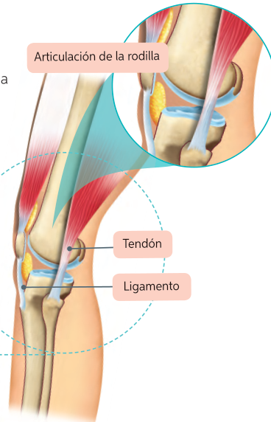
Las articulaciones también forman parte del sistema locomotor. Corresponden a zonas en las que se unen dos o más huesos por medio de los ligamentos.
Los ligamentos son estructuras con forma de cintas, muy resistentes y que conectan los extremos de los huesos manteniéndolos estables. Esto permite que los huesos se muevan, tal como una bisagra posibilita el movimiento de una puerta.

Para realizar cualquier movimiento, necesitamos que nuestros huesos trabajen en
conjunto con los músculos.
Los músculos son tejidos blandos y elásticos que se pueden contraer y relajar, permitiendo así que los huesos se muevan. Para ello, se requiere que
los músculos y huesos estén conectados y unidos entre sí, función que cumplen
los tendones.

Preguntas
1.- ¿Cuál es la función del sistema locomotor?

2- ¿Cómo está formado el sistema locomotor?

3.-Las muñecas son articulaciones y nos permiten mover las manos, nombra tres articulaciones más

4.- ¿Al subir una escala que articulaciones son las que más usas?
________________________________________________________________
5.- ¿Cuál es la función de los tendones?
________________________________________________________________
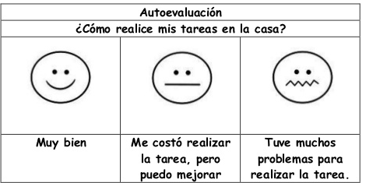

SOLUCIONARIO
Pregunta | Respuesta
1 | El sistema locomotor nos permite trasladarnos de un lugar a otro
2 | Está formado por, los huesos, los músculos y los tendones
3 | Hay varias: codos, rodillas, tobillos, cuello, hombros, etc.
4 | Las rodillas
5 | La función es unir los músculos a los huesos

